**杭州萧山区瓜沥镇梅林村“共富乡村”经验做法**

2002年12月15日，时任浙江省委书记、代省长习近平同志考察了杭州市萧山区瓜沥镇梅林村，并提出“要建设一批标准化、规范化、全面发展的，在全省乃至全国都叫得响的小康示范村镇”。作为浙江“千万工程”的重要源起地、首批省级“未来乡村”建设试点、首个村级共同富裕指标体系的创建地，梅林村始终围绕着“人”的需求，以“共同富裕”为目标，以“数字乡村”“绿色发展”为支撑，全力擘画“美丽乡村+数字乡村+共富乡村”一体的乡村新图景，成为萧山建设共同富裕示范区的一个缩影。梅林村的“共富乡村”模式，不止于生活的富足、智慧的应用，更有公共服务和新型业态的均衡和共享，让老百姓真正实现了在数字化发展成果中享受幸福美好生活。

**一、基本情况**

梅林村位于杭州市萧山区瓜沥镇东部，距杭州萧山国际机场10公里，全村共有1.88平方公里，农户629户，常住人口3587人。2002年12月15日，时任浙江省委书记、代省长习近平同志考察了梅林村，在这里，他看到了一个令人向往的村庄：新式住宅、中心公园，连片绿地沿村道铺设，水、电、煤气等配套一样不少。习近平同志看后深有感触，提出建设一批标准化、规范化、全面发展的，在全省乃至全国都叫得响的小康示范村镇。半年后，一项名为“千村示范、万村整治”的工程正式拉开帷幕。

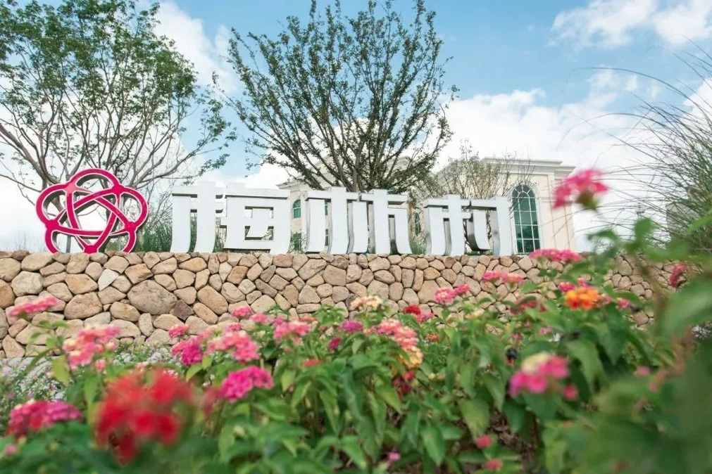

**二、具体做法**

**（一）“云”上共建，建设智慧管理系统**

一是构建集成平台。按照“城市大脑+未来社区”模式，围绕“6+8+1+X”体系（即6大功能模块、8大场景导航栏、1个共富指标评价体系和X个数字场景），构建“镇、村、户”三级一体化的“沥家园”数字基层治理体系，积极探索“一网统管”重大集成应用。

二是下沉应用场景。通过区级赋能、依托“沥家园”基层治理体系，以数字基建、数字服务、数字生活、数字产业、数字治理等为主要内容，在梅林村以美好生活中心为载体，率先推进成熟场景、赋能场景、创新场景共50个数字应用场景的落地，特别加强对水、电、气、社保、医疗、教育等公共服务的数字化集成，推动民生“七优享”延伸至村社“神经末梢”。目前打造了如实现就医行为分析、居民健康画像等功能的“智慧医疗”场景；通过上传烟感、气感、睡眠呼吸监护等数据，云端协同管护的“智慧养老”场景；将低碳技术植入日常生活的“未来民居”等应用场景，下阶段将陆续在全域范围内推广。

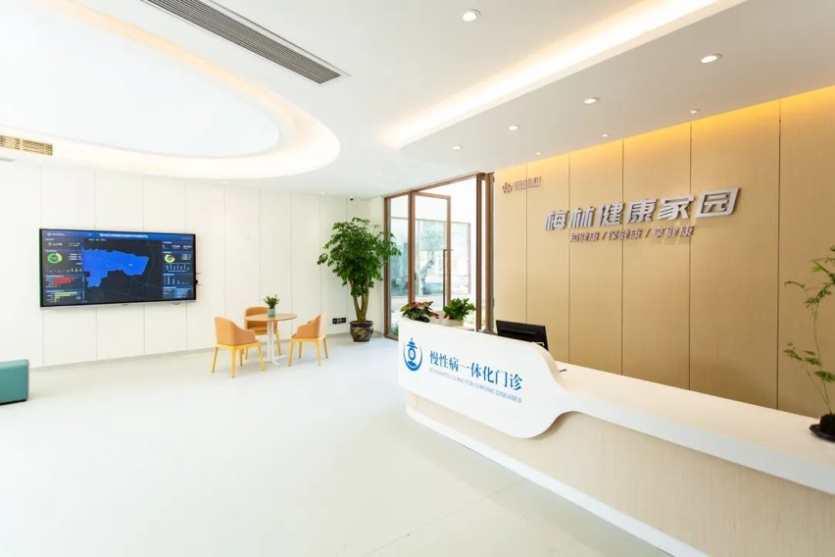

**图2.梅林村智慧养老场景应用**

**（二）“云”上共治，打造智慧管理模式**

一是建立共富指标。聚焦以人为核心的共同富裕，以“数字社会”建设为依据，按照“5+25+X”的组织架构（即五大维度来评价、25个指标项、X个梅林特色指标项），于2021年8月发布全省首个村级共富指标体系。目前共梳理出包括电子健康档案建档率、科普活动四有机制体现率、安居守护覆盖人数、鸿雁归萧人数等29个贴近群众日常生活所需的特色指标项，通过数字化手段实现对梅林共富的全面态势监测与可视化分析，提升了乡村公共服务和基层社会治理的智能化水平。

二是探索低碳发展。在未来乡村建设过程中，将实现“碳达峰”“碳中和”作为发展现实需求和生态理念，目前已接入双碳能源平台，从碳排放总量、碳排放强度、能源消费总量和能耗强度四个维度进行比对，为村域低碳发展提供新指导。如在美好生活中心和部分农户的屋顶安装光伏发电板，在实现自给自足之余，多余电量通过并入国网增加收入，实现长效节能和增收富民双赢；在公园主步道中穿插生态小径，使用可重复利用的“固化土”和环保的水洗石；建成垃圾分类监管中心平台，详细记录各住户垃圾投放、评价等情况，实现全村绿色、可持续发展。

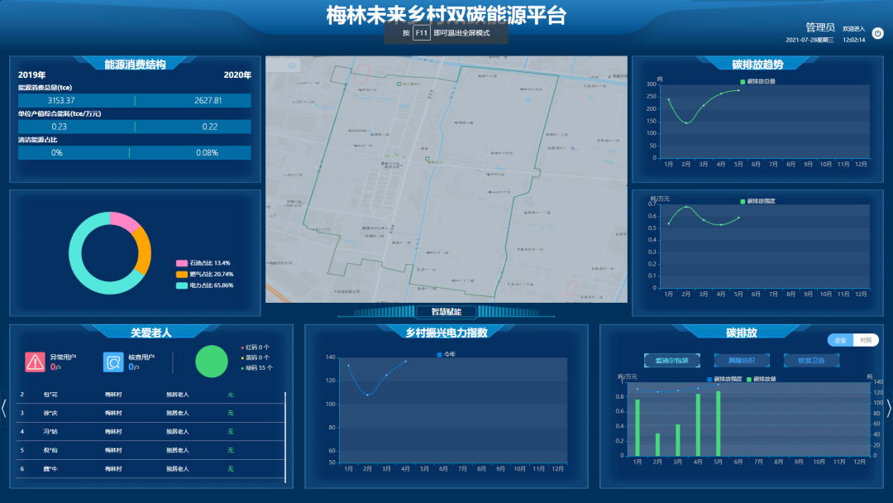

**图3.梅林村未来乡村双碳能源平台**

**（三）“云”上共享，收获智慧管理成果**

一是共享服务。“沥家园”服务端已上线“家头条”“公益+”“邻里帮”“文E家”等群众日常生活所需的数字化服务，目前已实现农户注册全覆盖，真正贴近了群众生活，切实解决群众身边的问题，提升群众对数字化生活认可度。村民可以通过“沥家园”积分兑换处，将手机端赚取的积分在“沥MALL”中兑换商品，大幅提升村民在智慧生活中的成就感和满足感。此外，建立数字公交站，在公交站台中实时查看天气情况、车辆到站情况和公交路线等信息；搭建数字跑道，通过人脸识别、空间模型算法等智能技术，获得实时的运动数据等，让村民们共享数字化发展成果和幸福生活。

二是共享业态。注入丰富的智慧业态，打造多元且全面的未来智慧生活。通过智慧鲜市、无人便利店、无人健身房、无人书店等业态的发展和引进，从生活所需到健康运动，建立友好村庄和品质家庭的无缝连接和融合，如智慧鲜市，结合“沥家园”数字平台，让居民足不出户即可掌握菜价行情，并通过沥家园积分进行支付。数字书房，涵盖“覆盖全年龄段需求”“多功能集成”“24小时开放”三大特点，依靠身份证、市民卡等门禁自助系统，平均每日人流量达到300余人次，成为服务本地及周边村庄学习、交流和体验的公共文化空间。

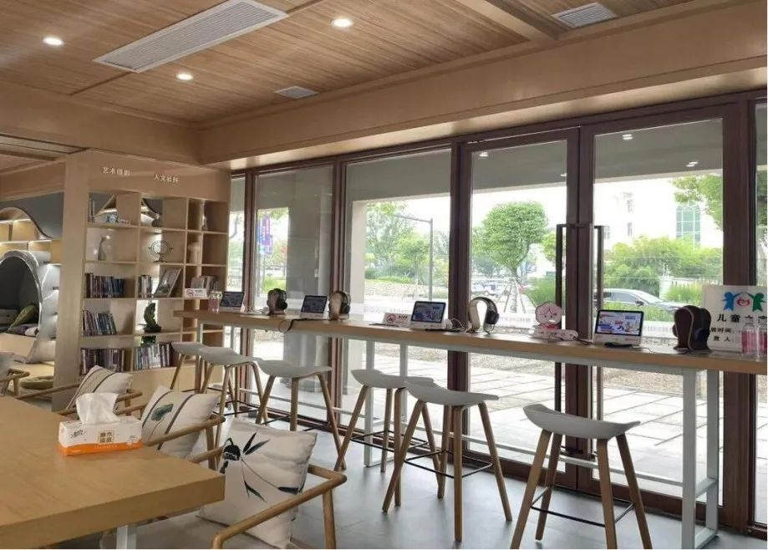

**图4.梅林村数字书房**

**三、取得成效**

2022年，梅林村集体经济收入总计729万元、农村人均可支配收入超6万元，与2002年相比，分别增长了298%、518.8%，实现了环境保护与经济发展同行。为持续放大梅林村的综合效应，带动周边村联动发展，瓜沥镇成立了“1+4”大梅林共富联合体（以梅林村核心，辐射周边4村），规划面积8.94平方公里，涉及耕地面积8100亩，涵盖人口2万余人。

**（一）共富指标“跑出圈”**

基于省级共同富裕指标和梅林发展导向，梳理提炼出50项指标，形成全省首个村级共同富裕评价体系，打造全省首个村级共富展示馆等八个“全省第一”。

**（二）强村富民“走在前”**

用好村集体可用资金，依托村级慈善工作站募集善款近37万元，2021年村民享受分红100余万元，促进福利向“鳏寡孤独废疾者”倾斜。

**（三）精神富足“齐步进”**

依托24小时乡村书房、村级青少年宫等文化场所和排舞队等6个村民社团，开展乡邻节、主题晚会、游园会等文化活动，推出乡村运营实训、原居民新村民教育等教培模式。